Забота о детях
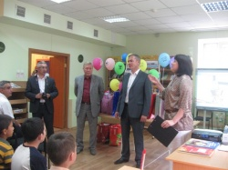
30 июля в модельной библиотеке №26 - центре краеведческой литературы «Хазина» состоялся праздник под названием «Летом в библиотеке». Для детей из малоимущих семей, состоящих на учете в инспекции по делам несовершеннолетних, была подготовлена целая программа: мультфильмы, трансляция детской музыки, обзор выставки детских журналов.
На праздник пришли гости: глава администрации Октябрьского района Хусаинов С.С., начальник УОБ г. Уфы Ахметов Р.М., начальник ЦОП по Октябрьскому району Репетило А.А .и начальник ППН Абдуллина Л.А. В своей короткой речи С.С. Хусаинов пожелал детям благополучного детства, успехов в учебе, а родителям и опекунам здоровья и терпения. Гости пришли с подарками для детей и вручили их каждому ребенку. Радости и веселью всех присутствующих не было конца. В заключение праздника была проведена экскурсия по библиотеке, детей познакомили с возможностями компьютерного зала и, конечно, все вместе посетили музей башкирской книги. Так библиотека приобретает своих новых читателей.
Праздник для детей был продолжен в «Макдональдсе» и в кинотеатре «Простор».
2 Августа 2013
Источник: Управление по культуре и искусству Администрации городского округа город Уфа Республики Башкортостан

